ОПРОСНЫЙ ЛИСТ «ЖИРОУЛОВИТЕЛИ»
Объект:
Заказчик:
Контактное лицо:
Факс/E-mail:
Основное направление хозяйственной деятельности заказчика
Наличие проектной документации на жироуловитель и трубопроводные сети
Наличие грунтовых вод и глубина их залегания в месте размещения жироуловителя
Глубина промерзания грунтов
Материал корпуса жироуловителя | полиэтилен низкого давления
Тип корпуса | сварной
Тип установки | горизонтальная |  |  |  | вертикальная
Размещение жироуловителя | подземное |  |  |  | в помещении
Размещение жироуловителя при подземной установке | в зеленой зоне
Вид стоков | хоз. бытовые |  |  |  | производств.
Температура стоков | °С
Плотность жира в стоках | кг/м³
Наличие в стоках моющих средств | моющие средства не используются |  | моющие средства используются |  |  |  | предприятие с жесткими гигиеническими требованиями
Наличие в стоках вредных веществ (указать каких именно и концентрацию)
Максимальный приток сточных вод |  | л/с
Диаметр корпуса жироуловителя, D |  | мм
Наличие удлиняющей горловины |  | да |  |  |  | нет
Диаметр удлиняющей горловины D₁ |  | мм
Наличие крышки корпуса (горловины), люка |  | да |  |  |  | нет
Наличие лестницы для обслуживания |  | да |  |  |  | нет
Тип крышки корпуса (люка):
- люк чугунный по ГОСТ 3634-99
- люк полимерный (полиэтиленовый) по ГОСТ 3634-99
- люк (крышка) полиэтиленовый особой конструкции
Количество подводящих трубопроводов
Глубины заложения подводящих трубопроводов, Н_{вх} |  | м
Наружные диаметры подводящих патрубков, d_{вх} |  | мм
Толщины стенок подводящих патрубков, h_{вх} |  | мм
Длины подводящих патрубков относительно корпуса, L_{вх} |  | мм

Количество отводящих трубопроводов
Глубины заложения отводящих трубопроводов, Н_{отв} |  |  |  | м
Наружные диаметры отводящих патрубков, d_{отв} |  |  |  | мм
Толщины стенок отводящих патрубков, h_{отв} |  |  |  | мм
Длины отводящих патрубков относительно корпуса, L_{отв} |  |  |  | мм
Направление подводящих патрубков |  |  |  | 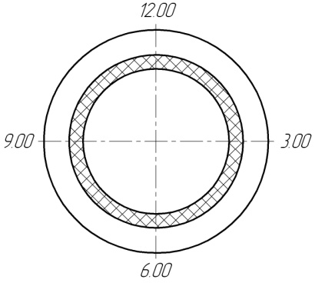
3:00 | 6:00 | 9:00 | 12:00
Другое:

Направление отводящих патрубков
3:00 | 6:00 | 9:00 | 12:00
Другое:

Особые требования к конструкции:

Подпись заказчика: | ____________________ | / /
Дата заполнения: | ____________________

